**Пиридинил сульфонаты – новые субстраты для получения N-(пиридил)пиридонов**

***Ерин K. Д., Краснокутская Е.А***

*Ассистент*

*Национальный исследовательский Томский политехнический университет, ИШНПТ, НОЦ Н.М. Кижнера, Томск, Россия*

*E-mail: kde2@tpu.ru*

N-замещенные пиридоны широко используются для синтеза биологически активных соединений, а также находят применение в качестве лигандов для металлорганических комплексов [1,2].

Целью работы является исследование препаративных возможностей 2, 4-пиридил сульфонатов (трифлатов, тозилатов, камфорасульфонатов) для получения соответствующих N-(пиридил)пиридонов.

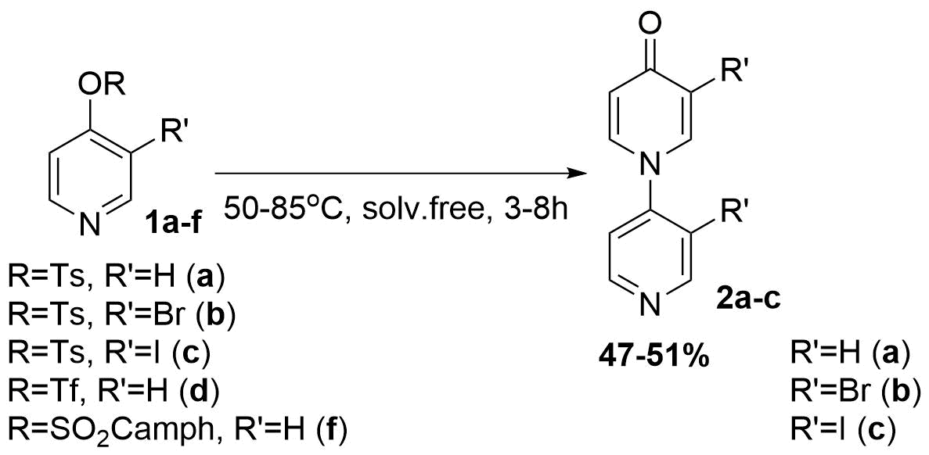Впервые показано, что пиридин-4-ил сульфонаты (**1a-f**) в отсутствие растворителя при нагревании способны превращаться в N-(4’-пиридил)пиридин-4-он (**2**) (схема 1). Наилучшие результаты получены для пиридин-4-ил тозилата (**1а**). На примере производных (**1b,c**) установлено, что обнаруженная реакция носит общий характер. Во всех случаях наблюдается побочное образование соответствующего 4-гидроксипиридина.

Схема 1. Получение N-(4’-пиридил)пиридин-4-онов из пиридин-4-ил сульфонатов

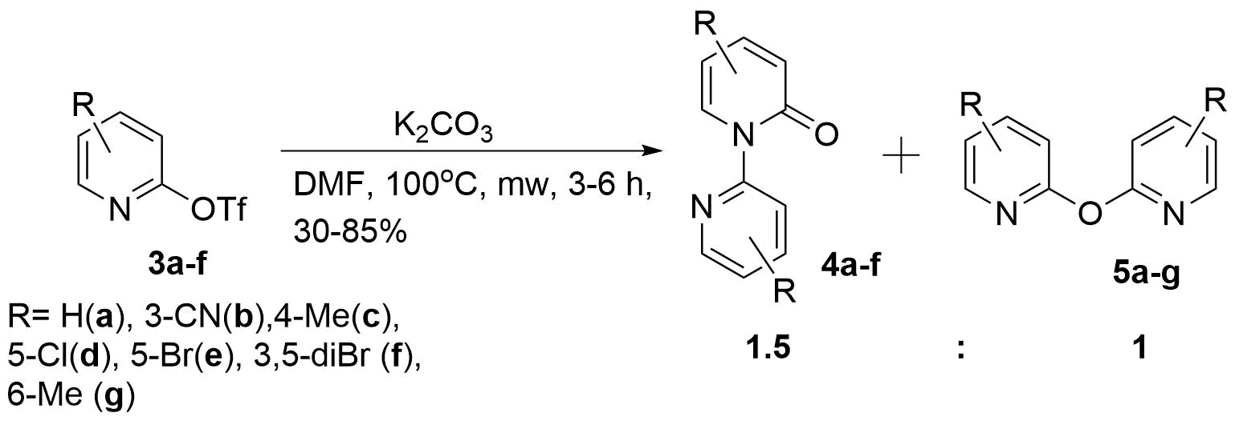В описываемых условиях пиридин-2-ил сульфонаты оказались инертными. Желаемые N-(2’-пиридил)пиридин-2-оны (**4a-f**) были получены из соответствующих пиридин-2-ил трифлатов (**3a-f**) в растворе ДМФА в условиях микроволнового облучения. При этом наблюдается образование изомерных 2,2'-оксибипиридинов (**5a-g**). (схема 2).

Схема 2. Получение N-(2’-пиридил)придин-2-онов из пиридин-2-ил трифторметансульфонатов

*Работа выполнена в рамках государственного задания Министерства науки и высшего образования Российской Федерации (Наука № FSWW-2023-0008).*

**Литература**

1. Monroe J., Landee C., Rademeyer M., Turnbull M. Diverse polymeric metal complexes formed by the ambidentate ligand 1-(4′-pyridyl)pyridin-4-one// Polyhedron. 2024. Vol. 263. P. 117191.

2. Amer M., Abdelaziz M., Shehab W., Abdellattif M., Mouneir S. // Saudi Chem. Soc. 2021. Vol. 25. P. 101259.